1引言 2
1.1编写目的 2
1.2背景 2
1.3定义 2
1.4参考资料 2
2任务概述 2
2.1目标 2
2.2用户的特点 3
2.3假定和约束 3
3需求规定 3
3.1对功能的规定 3
3.2对性能的规定 7
3.2.1时间特性要求 7
3.3输人输出要求 7
3.4数据管理能力要求 7
3.5故障处理要求 8
3.6其他专门要求 8
4运行环境规定 8
4.1设备 8
4.2支持软件 8
4.3接口 9
4.4控制 9

软件需求说明书

1引言

1.1编写目的
编写这份软件需求说明书的目的：用于验收实训，预期的读者为验收老师。

1.2背景
说明：
- 开发的软件系统的名称：校园成绩查询系统
- 系统的功能: 一套面向小学的成绩查询系统。系统可以对小学学校的教学环境进行基础的配置
- 任务提出者：出题老师 开发者：易宇锋 用户：小学教师,小学生,学生家长
实现该软件的计算中心或计算机网络：小学服务器

1.3定义
管理员：拥有校长权限的账号
预期规模表中的括号() : 前面名称的简写

1.4参考资料
列出用得着的参考资料，如：
- 广药14级JavaEE题目方案

2任务概述

2.1目标
该项软件开发的意图为提供便捷的成绩查询服务、应用目标为实现现实中成绩查询应有的功能。本软件产品是一项独立的软件，而且全部内容自含。

2.2用户的特点
操作人员、维护人员为小学生，小学教职工以及学生家长，本软件的预期使甩频度为1年个位数次高负荷。

2.3假定和约束
经费限制：无经费 开发期限：1个半月

3需求规定

3.1对功能的规定
- 登陆功能：能实现不同用户（学生， 家长， 教职工）的登陆
- 员工功能用例图
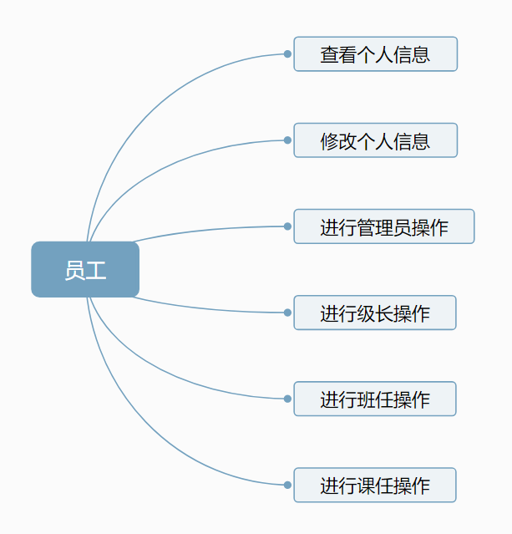
- 管理员功能用例图
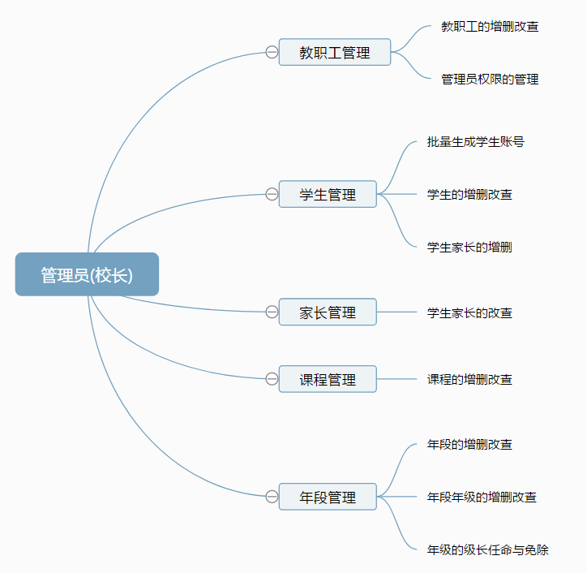
- 级长功能用例图
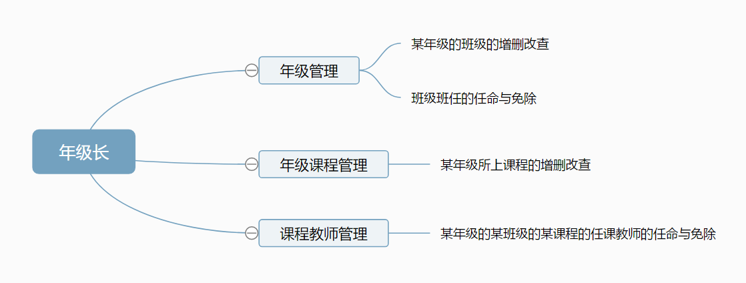
- 班主任功能用例图
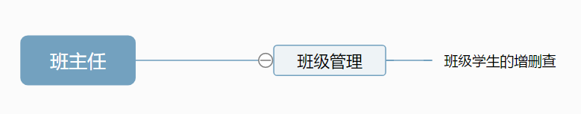
- 课任老师功能用例图
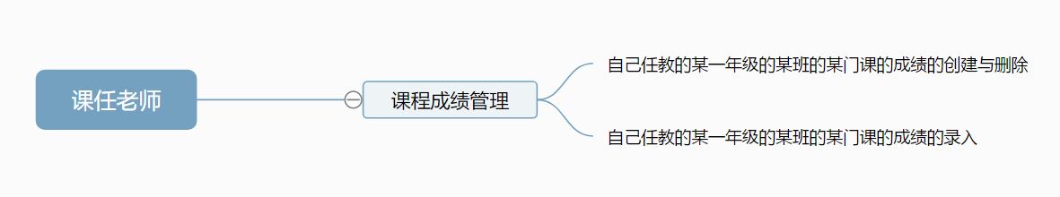
- 学生功能用例图
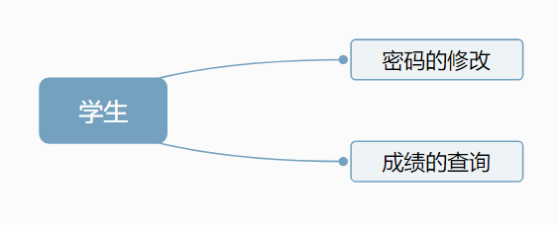
- 家长功能用例图
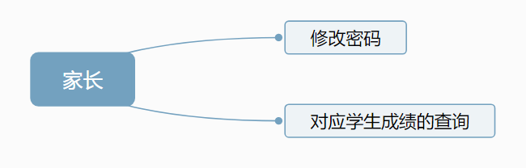

3.2对性能的规定

3.2.1时间特性要求
该软件的时间特性要求：
- 高负荷访问下的迅速响应
- 高负荷访问下的迅速更新处理
- 高负荷访问下数据的迅速转换和传送

3.3输人输出要求
输入类型：web客户端输入
输出数据：web前端显示

3.4数据管理能力要求
预期数据规模
数据表 | 初始规模（条） | 预期增长速度（条记录/年）
员工表 | 该校教师数 | 该校每年聘任数
学生表 | 该校学生数 | 该校每年招生人数( s)
家长表 | 该校学生数 | s
年段表 | 0 | 1
年级表 | 0 | 该校的年级数(g)
年级长表 | 0 | g
课程表 | 该校开设的课程数 | 0
年级课程表 | 0 | g * 年级的平均课程数(kcs)
班级表 | 0 | g * 年级的平均班级数(zbs)
班任老师表 | 0 | g * 年级的平均班级数
课程教师表 | 0 | kcs * 年级的平均班级数(rks)
班级课程成绩表 | 0 | rks * 4
分数表 | 0 | rks * 4 * 平均的一班的人数
班级学生表 | 0 | 平均的一班的人数 * zbs

说明需要管理的文卷和记录的个数、表和文卷的大小规模，要按可预见的增长对数据及其分量的存储要求作出估算。

3.5故障处理要求
列出可能的软件、硬件故障以及对各项性能而言所产生的后果和对故障处理的要求。
软件故障可能： 非法数据，未响应 处理：能删除非法数据，能使系统重新运行
硬件故障课程： 计算机硬件损坏 处理：能避免数据的丢失
性能故障： 系统响应时间变慢 处理：能加快系统的响应速度

3.6其他专门要求
- 安全性能：不同用户拥有不同权限进行不同的操作
- 易用性能：查询系统应简单易用

4运行环境规定

4.1设备
列出运行该软件所需要的硬设备。说明其中的新型设备及其专门功能，包括：
- 支持高负荷并发响应的服务器
- 连接服务器与客户端的局域网
- 外网连接
- 运行web客户端的pc机

4.2支持软件
列出支持软件,包括要用到的操作系统、编译（或汇编）程序、测试支持软件等。
服务器端：
- 64 位 tomcat 8.0
- 64 位 mysql 5.7
- 64 位 jdk 1.8
客户端：
谷歌浏览器最新版本

4.3接口
说明该软件同其他软件之间的接口、数据通信协议等。
服务器与客户端数据通信协议：http tcp/ip

4.4控制
说明控制该软件的运行的方法和控制信号，并说明这些控制信号的来源。
- web客户端进行网络控制，控制信号来源于客户端pc机
- 服务器通过命令行控制

